**АНАЛІЗ ВИКОНАННЯ УКРАЇНОЮМІЖНАРОДНИХ ЗОБОВ’ЯЗАНЬ У ГАЛУЗІЕКОЛОГІЧНОЇ БЕЗПЕКИ ПІД ЧАС ДІЇВОЄННОГО СТАНУ (НА ПРИКЛАДІРІВНЕНСЬКОЇ ОБЛАСТІ)**

**ANALYSIS OF UKRAINE’S COMPLIANCE WITHINTERNATIONAL OBLIGATIONS IN THE FIELDOF ENVIRONMENTAL SECURITY DURINGMARTIAL LAW (USING THE EXAMPLE OFRIVNE REGION)**

Науковий керівник: к.т.н., старший викладач кафедри екологічної безпеки та гідравліки

Карамушко Анжеліка Володимирівна

Здобувач бакалаврату Недогода Олександр Олександрович

Supervisor: (Ph.D), senior lecturerr Department of Environmental Safety and Hydraulics

Karamushko Anzhelika

Bachelor's candidate Nedohoda Oleksandr

***Анотація:*** *проаналізовано втрати природних ресурсів та обмеження екологічних прав громадян в умовах дії воєнного стану; за результатами розрахунку кількісних і якісних показників оцінено сучасний стан екологічної мережі Рівненської області*

***Ключові слова****: приодно-заповідний фонд, праліс,*

***Abstract****: the loss of natural resources and the limitation of the environmental rights of citizens in the conditions of martial law are analyzed; based on the results of the calculation of quantitative and qualitative indicators, the current state of the ecological network of the Rivne region was assessed.*

***Keywords****: nature reserve fund, wildwood.*

На сьогодні взаємозв’язок проблем захисту довкілля та безпеки є безумовною складовою сталого розвитку нашої держави. Для вирішення актуальних екологічних проблем, а також з метою інтеграції до світового співтовариства, Україна активно співпрацює з міжнародними організаціями в сфері охорони навколишнього природного середовища.

Проблеми організації та ефективного функціонування природно-заповідних територій належать до числа тих, успішне вирішення яких можливе лише на основі поєднання зусиль на місцевому, національному та міжнародному рівнях.

Через військові дії, що тривають на території України, під загрозою зникнення опинилися 600 видів тварин та 880 видів рослин. Під загрозою знищення в Україні опинились 16 водно-болотних угідь міжнародного значення площею близько 600 тис. га, 160 територій Смарагдової мережі загальною площею 2,9 млн га та 2 біосферні заповідники. Головний наслідок війни для заповідних територій, який матиме довготерміновий вплив на довкілля, полягає в замінованості територій та лісових пожежах .

Найменш порушені ліси, які ніколи не зазнавали руйнівного впливу людини, –є унікальним оселищем для багатьох видів, які знаходяться на межі зникнення в інших, більш порушених лісах. З 2017, коли в законодавство було введено термін пралісів, виявлення таких лісів вимагає створення пралісових пам’яток природи або віднесення ділянок до заповідних зон національних природних парків.

Мережа природно-заповідного фонду Рівненської області створена та існує для забезпечення екологічного збалансованого розвитку, збереження популяцій видів рослин і тварин. До її складу станом на початок лютого 2022 року віднесено 321 територію та об’єкт загальною площею 228,2 тис. га, що складає 11,4 % від загальної площі області, в тому числі 29 об'єктів загальнодержавного значення площею 114,5 тис. га і 292 об'єкта місцевого значення площею 113,7 тис. га [1].

Можливість проаналізувати сучасний стан територій та об’єктів приодно-заповідного фонду, визначити на скільки вони виконують свої природоохоронні функції, дає їх кількісна та якісна оцінка за допомогою комплексу показників: відсоток заповідності території, показник щільності об’єктів ПЗФ, індекс розчленованості території.

Протягом 2022 року під час дії воєнного стану у Рівненській обасті створено Національний природний парк «Пуща Радзівіла» у Сарненському районі (рис. 1) та 11 пралісових пам’яток природи місцевого значення у Сарненському та Вараському районах [2]. Це дозволило збілишити відсоток заповіданості області до значення 11,42 %, а показник щільності об’єктів ПЗФ – до 166*10-6 об’єктів/га.

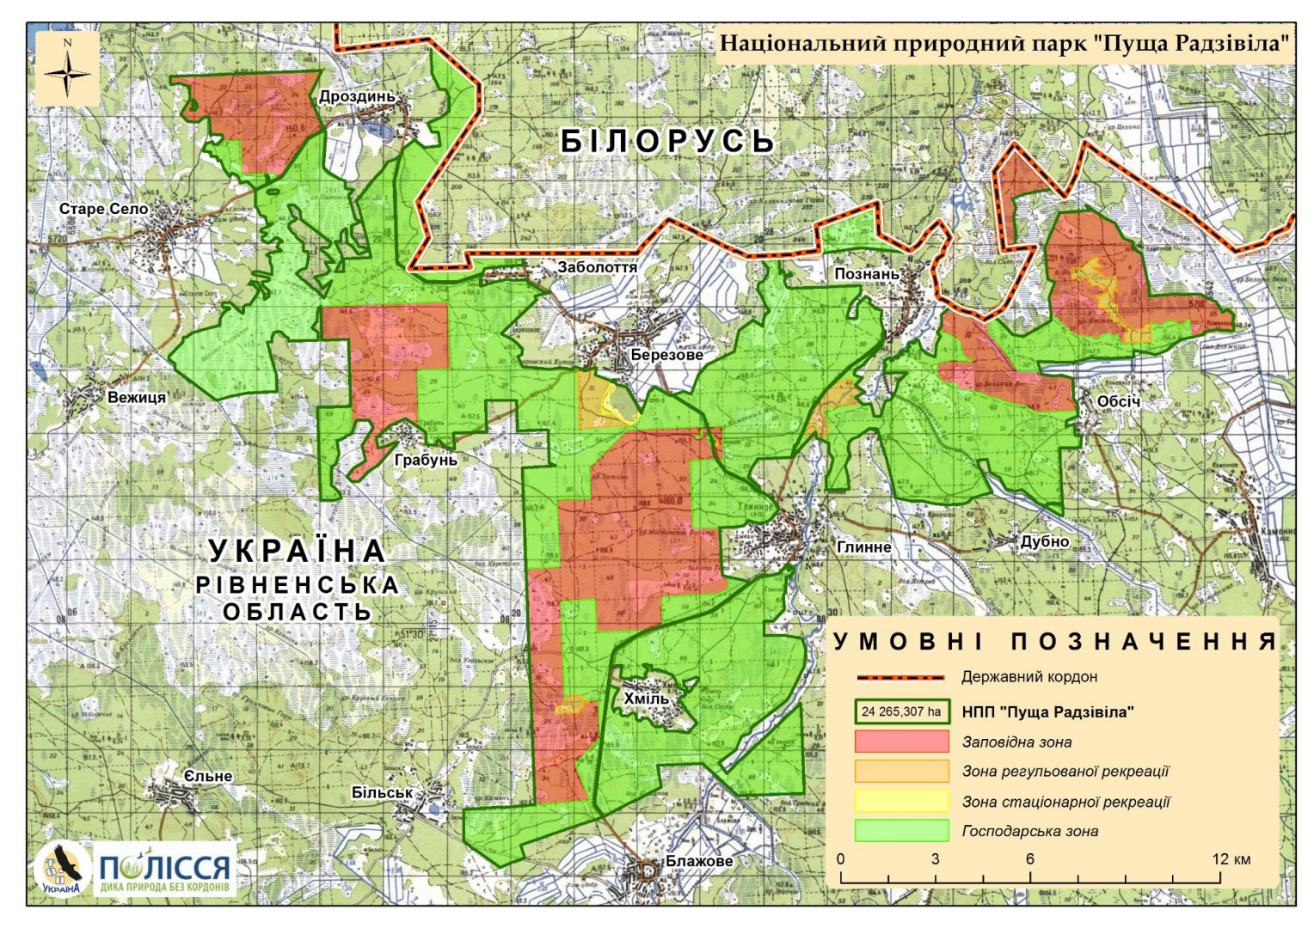

Рисунок 1 – Національний природний парк «Пуща Радзівіла»

Отже, сьогодні в умовах російської військової агресії, для попередження нанесення шкоди національній безпеці країни частково обмежені права громадян закріплені статею 50 Конституції України та Орхуською Конвенцією. Певні екологічні дані залишаються прихованими, а деякі реєстри закритими або частково закритими. Багато об’єктів приодно-заповідного фонду не можуть повноцінно виконувати свої основні природоохоронні, науково-дослідні, оздоровчі та інші рекреаційні функції: частково закритий для проїзду та екскурсій іновостворений Національний парк «Пуща Радзівіла», який на півночі межує з Білоруссю. Але, навіть попри воєнний стан, Україна відкрита до співпраці з міжнародними партнерами та продовжує виконувати взяті на себе зобов’язання у галузі захисту довкілля, раціонального використання природних ресурсів та забезпечення екологічної безпеки.

ЛІТЕРАТУРА

## 1. Заповідні об'єкти Рівненщини. Природно-заповідний фонд області. Департамент екології та природних ресурсів Рівненської області: офіційий сайт. URL:<https://www.ecorivne.gov.ua/reserve/?sid=131>(дата звернення 10.05.2023).

## 2. Заповідні об'єкти Рівненщини. Нові заповідні об'єкти. Департамент екології та природних ресурсів Рівненської області: офіційий сайт. URL:<https://www.ecorivne.gov.ua/reserve/?sid=232>(дата звернення 10.05.2023).